Проект по нравственно-патриотическому воспитанию
«Моя семья и дом родной» (из опыта работы)

Автор: Кириленко Мария Владимировна
Организация: МБДОУ д/с №36 «Яблонька»
Населённый пункт: г. Сургут, Ханты-Мансийский автономный округ - Югра
Тип проекта:
социально-значимый.
Участники:
воспитанники группы раннего возраста (2-3 года), воспитатели группы, родители воспитанников.
Продолжительность:
долгосрочный (7 месяцев).
Актуальность:
Культурные ценности необходимо формировать в раннем возрасте. Дети не имеют чётких представлений о семье и об уровнях её ценности. Надо помочь детям раннего возраста в этом направлении.
Проблема:
Необходимо повышать интерес детей к семейным ценностям. К сожалению, программа дошкольного образования не в полной мере позволяет выстраивать работу в данном направлении.
Цель:
Формирование патриотических качеств личности посредством приобщения малышей к семейным традициям и ценностям.
Задачи:
1. Сформировать у детей представление о себе, о членах семьи и учить детей правильно называть членов семьи.
2. Привлекать семьи детей к сотрудничеству с детским садом.
3. Воспитывать у детей чувства любви и уважения к родным людям и детскому коллективу.
4. Создать эмоционально благополучную атмосферу в детском саду, где взаимоотношения между взрослыми и детьми построены на основе доброжелательности, где ребёнок будет чувствовать себя защищённым.
5. Дать знания о крае, в котором проживают воспитанники.
6. Активизировать словарный запас путём бесед и игр о защитниках Отечества.
Новизна
Совместная практическая деятельность дошкольников, родителей и педагогов по изучению истории семейных ценностей способствует формированию толерантности и основ нравственно-патриотического развития.
Ожидаемые результаты:
1. Организация выставки совместного творчества детей и родителей в группе.
2. Повышение качества образовательного процесса.
3. Накопление практического материала по теме «Семья и её ценности».
4. Повышение уровня родительской активности в организации совместной деятельности по воспитанию детей.
5. Укрепление детско-родительских отношений.
Этапы реализации проекта
1 этап – организационно - диагностический (октябрь).
Цель:
Установление доверительных отношений с родителями воспитанников.
Составление перспективного плана мероприятий, подготовка к реализации проекта.
2 этап - практический (ноябрь - март).
Цель:
Непосредственно реализация самого проекта (практическая работа). Вся работа по проекту строится по темам: «Моя семья», «Кто сегодня именинник?», «Наши имена и фамилии», «Моя Югра: природа и люди», «Мои папа и дедушка - Защитники Отечества», «Моя мама», «Детский сад - наш второй дом».
3 этап- обобщающий (апрель).
Цель:
Анализ и подведение итогов работы.
Формы работы с детьми:
Беседы: «Детский сад - наш второй дом», «Мои папа и дедушка - Защитники Отечества», «Члены моей семьи», «Край, в котором я живу»; занятия; рассматривание семейных альбомов, картин, иллюстраций; выставки детских работ по проекту в группе; дидактические игры: «Кто сегодня именинник?», «Животные Югры», «Защитники Отечества», сюжетно-ролевые игры по проекту, словесные, подвижные и малоподвижные игры, экскурсия по ДОУ; заучивание стихотворений, текстов пальчиковых гимнастик, пословиц и поговорок про семью; творческая речевая деятельность; утренники, развлечения; конкурсы; театрализация сказки «Репка»; сочинение рассказов и сказок о семье, оформление стенгазеты ко дню Матери и фотовыставки «Моя семья».

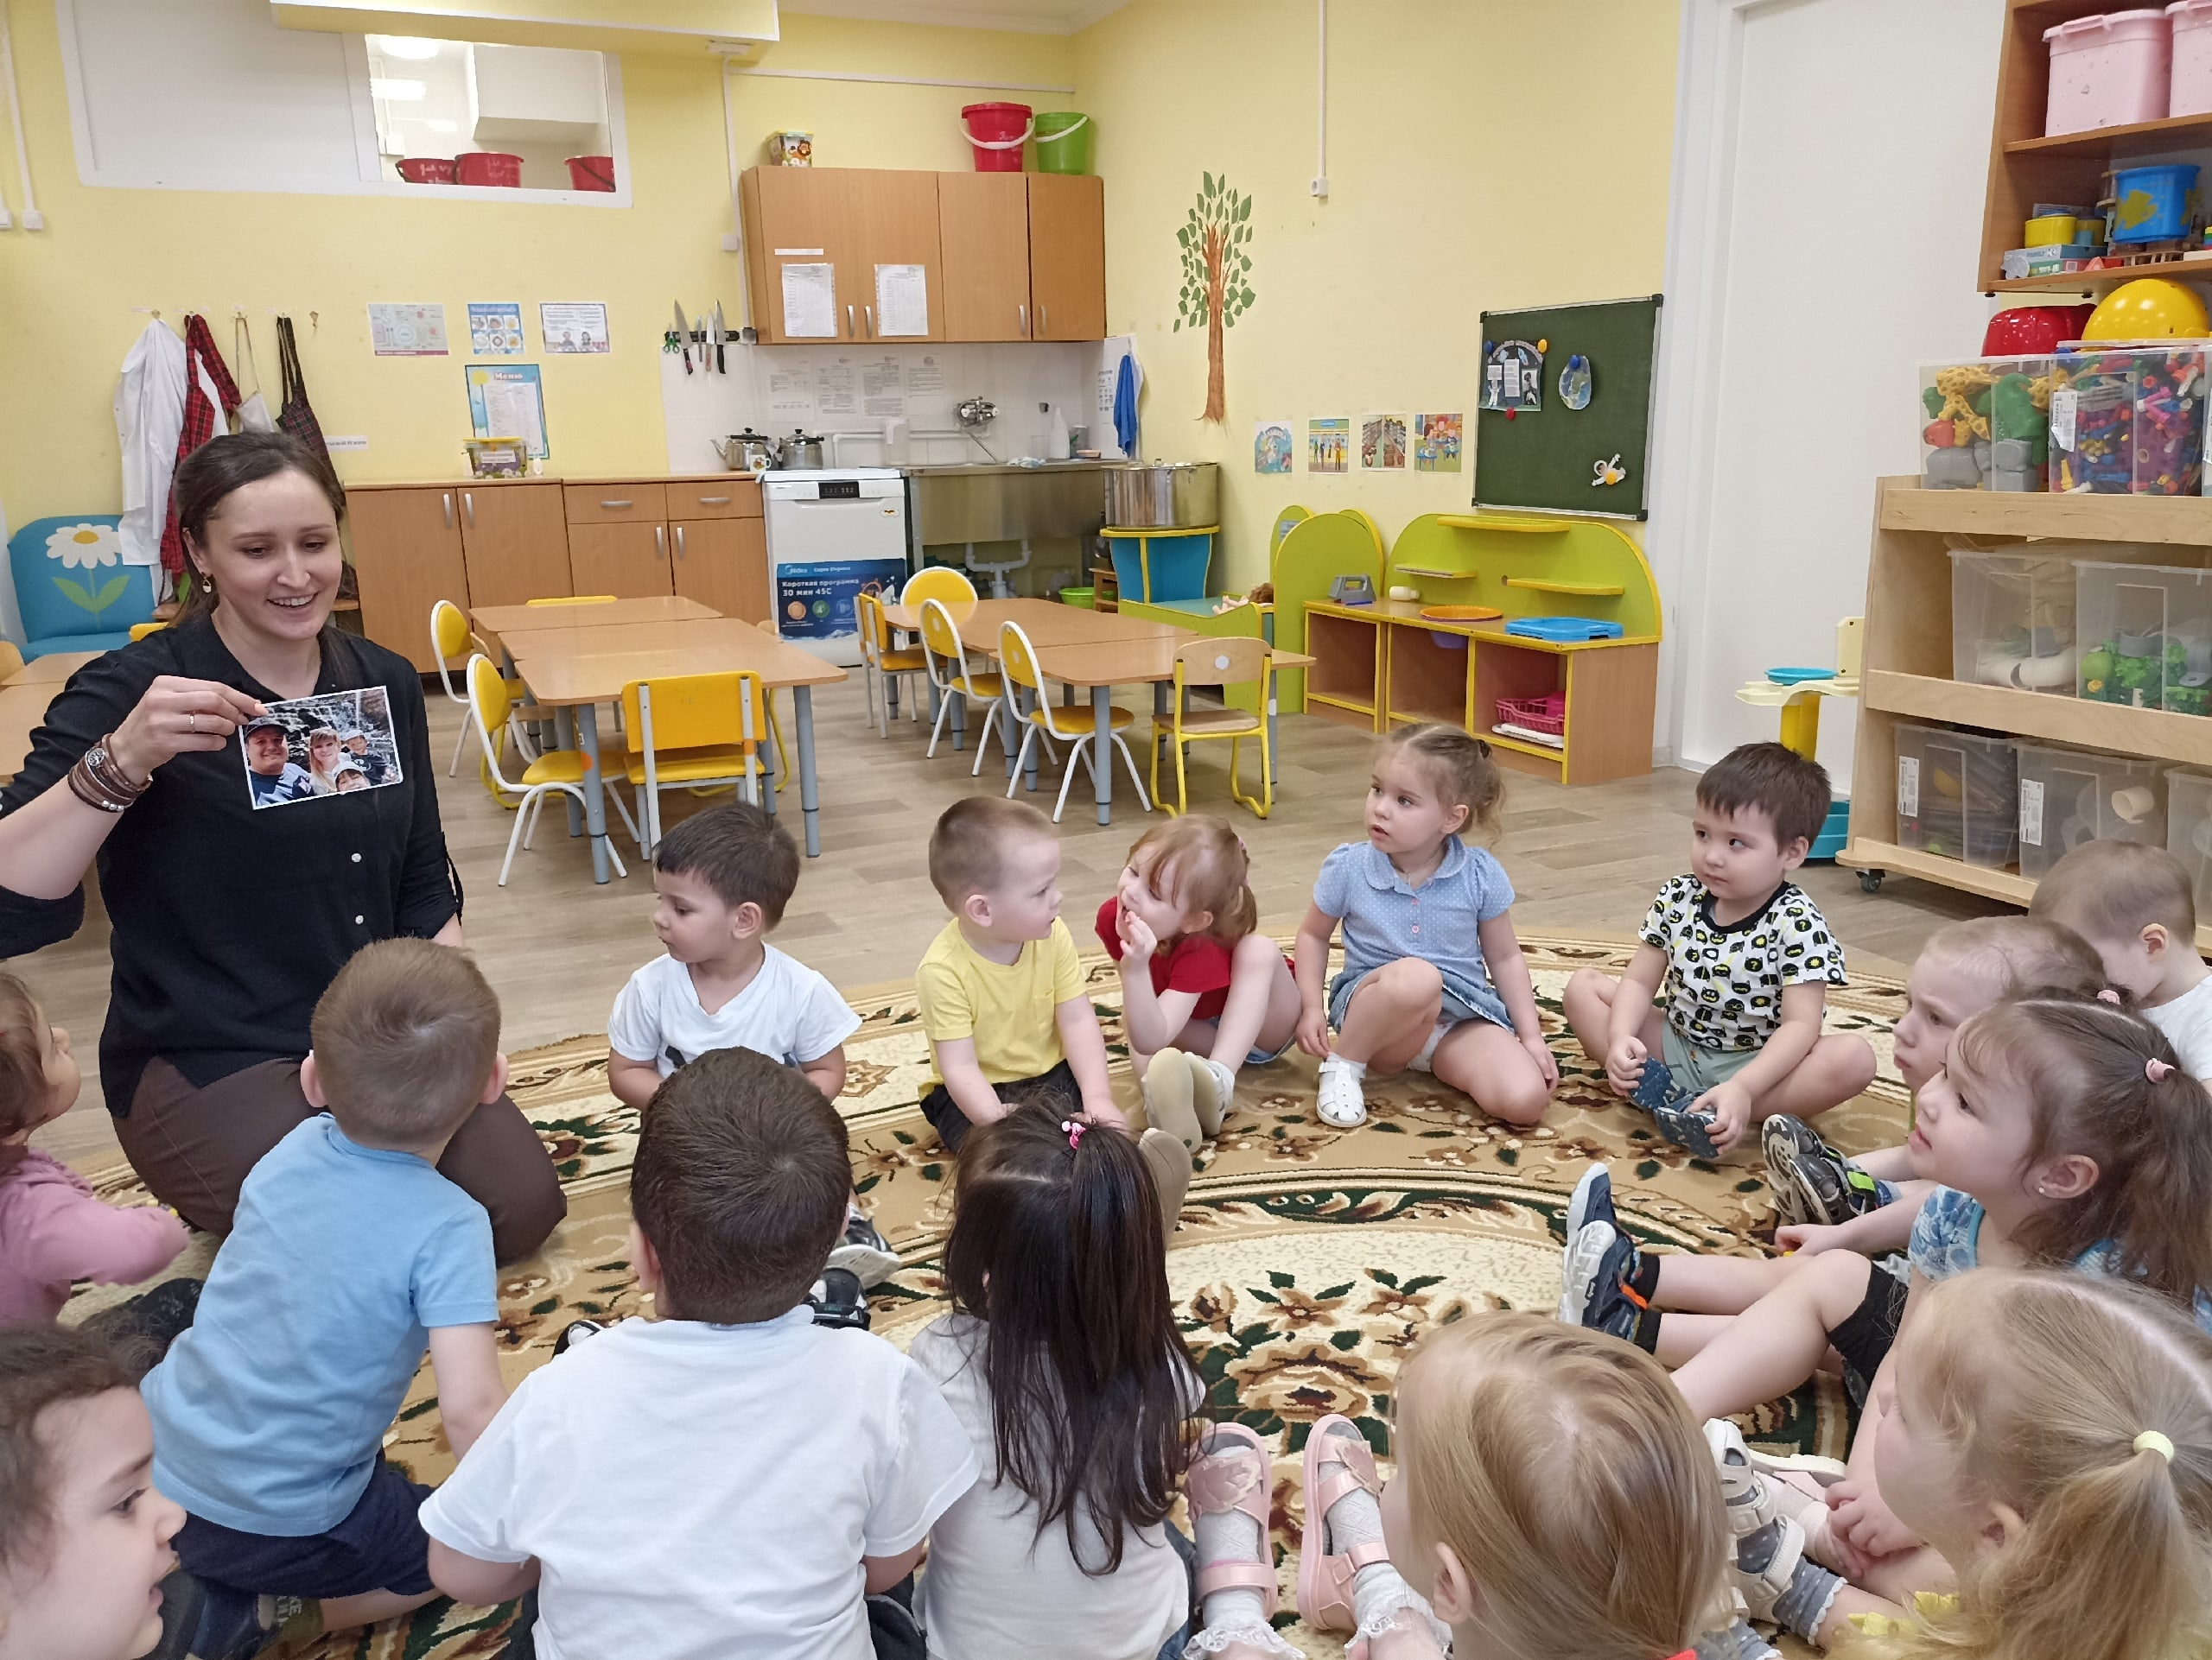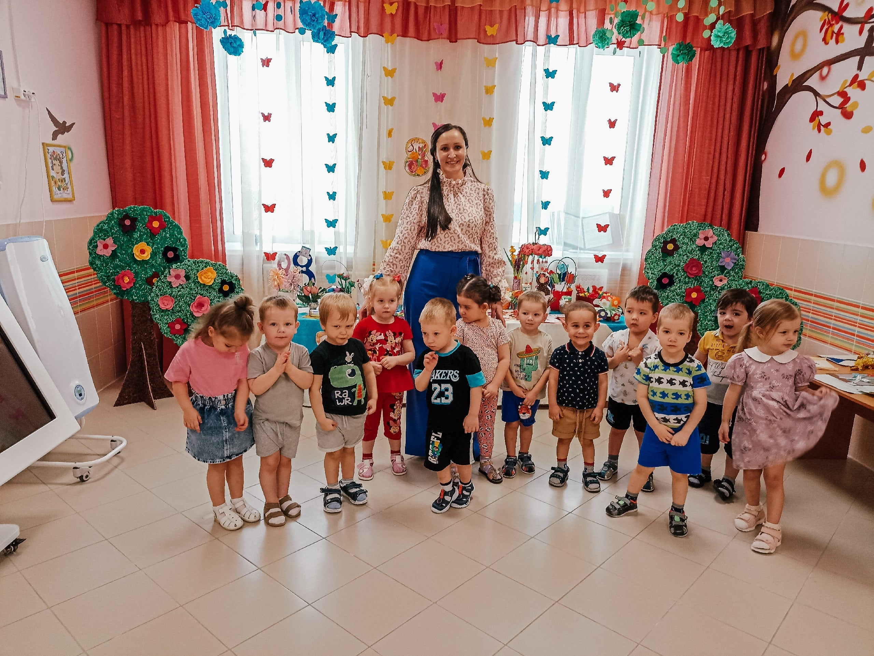

Формы работы с родителями:
Беседы, консультации, анкетирование, сбор материалов для стенгазеты ко дню Матери и фотовыставки «Моя семья», конкурсы и мастер-класс по созданию папки-передвижки «Моя Югра: природа и люди».

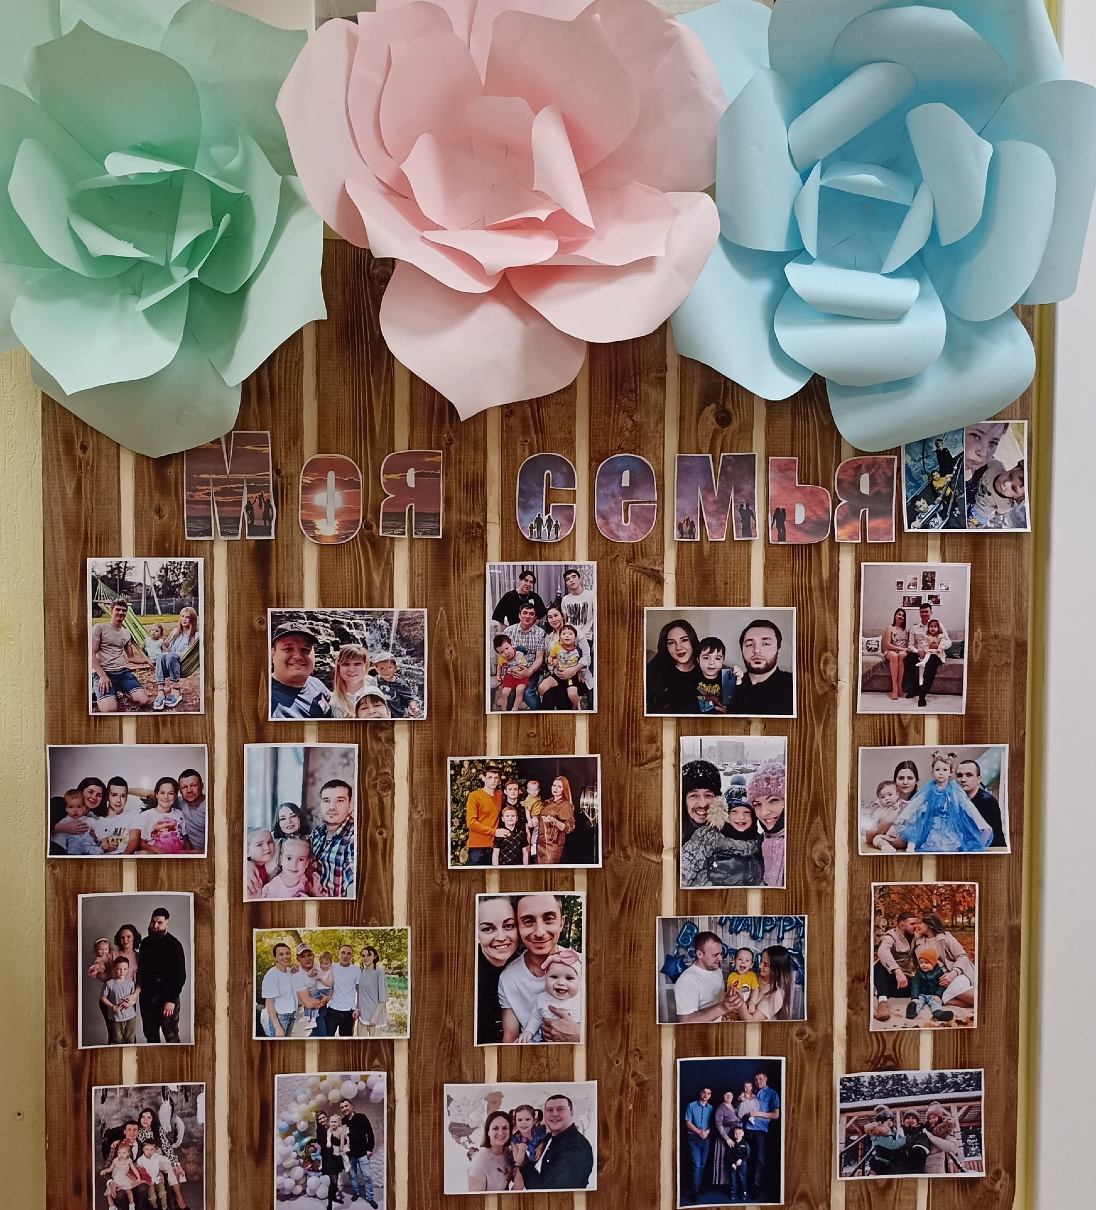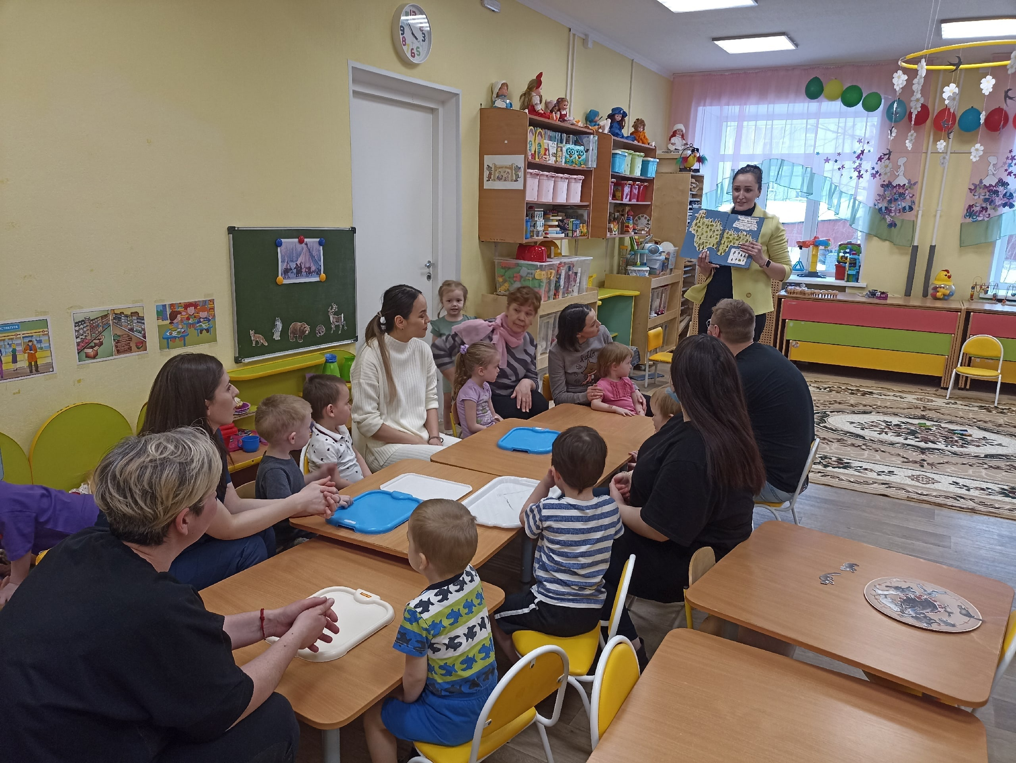

Методы и приемы
- Методы, повышающие познавательную активность дошкольников:
· метод сравнения.
· элементарный анализ.
· метод моделирования и конструирования.
· метод проектной деятельности.
· метод вопросов – постановка вопросов детям; воспитание умения и потребности задавать вопросы, грамотно и чётко их формулировать.
· метод повторения – важнейший дидактический принцип, без применения которого не будет прочности знаний в воспитании чувств.
2. Методы, направленные на повышение эмоциональной активности детей
при усвоении знаний:
· игровые приемы – повышают качество усвоения познавательного материала и способствуют закреплению чувств.
· сюрпризные моменты – эмоционально настраивают ребёнка на познание, обостряют желание ребёнка разгадать секрет или просто порадоваться.
3.Методы и приемы, способствующие установлению связи между разными
видами деятельности:
· приём предложения и обучения способу – воспитатель не только эмоционально рассказывает о семье, человеке, но и должен вызвать желание у детей самим попробовать свои силы в исследовании.
· беседа.
4.Методы коррекции и уточнения:
· повторения, упражнения, наблюдения, экспериментирование – позволяет выяснить, что и как поняли дети в содержании сообщаемых им знаний, и помочь в правильном понимании этих знаний.
· метод обобщённого ответа на вопрос: индивидуальная беседа, сравнительный анализ, оценка, разъяснение, совместный поиск выхода из ситуации, обсуждение способа действия.

План проведения мероприятий проекта
Этап проекта/ месяц проведения | Название мероприятия | Форма проведения | Цель мероприятия | Участники
1 этап  октябрь | - | Анкетирование, доработка перспективного плана проекта | Сбор информации о необходимости внедрения данного пректа, информирование родителей воспитанников о плане проведения будущих мероприятий | Педагоги группы, родители воспитанников
2 этап  ноябрь | «Репка» | Театрализация сказки | На примере театрализации известной сказки показать детям, как важно поддерживать друг друга в семье | Педагоги группы, воспитанники
ноябрь | «Детский сад - наш второй дом» | Беседа | Дать понимание детям о том, что в детском коллективе необходимо уважать друг друга | Педагоги группы, воспитанники
ноябрь | «Кто сегодня именинник?» | Дидактическая игра | Учить детей называть членов своей семьи | Педагоги группы, воспитанники
ноябрь | «Мамочка моя» | Стенгазета | Вызвать у детей чувства трепета и любви к своим мамам | Педагоги группы, воспитанники и их родители
декабрь | «Край, в котором я живу» | Беседа | Дать знания об особенностях природы нашего края | Педагоги группы, воспитанники
декабрь | «Животные Югры» | Дидактическая игра | Дать знания воспитанникам о том, какие животные проживают в наших краях | Педагоги группы, воспитанники
январь | «Я листаю альбом» | Рассматривание семейных альбомов и отдельных фотографий, репродукций картин по теме «Семья» | Воспитывать любовь, уважение к членам семьи | Педагоги группы, воспитанники
январь | «Моя Югра: природа и люди» | Мастер-класс для родителей по созданию папки-передвижки | Дать знания об особенностях природы и коренных народов нашего края | Педагоги группы, воспитанники и их родители
январь | «Теремок»  «Заюшкина избушка»  «Маша и медведь»  «Три медведя» | Чтение русских народных сказок | Вызвать интерес к прочтению произведений о семье и дружбе | Педагоги группы, воспитанники
февраль | «Мои папа и дедушка - защитники Отечества» | Беседа | Вызвать чувство гордости за своих близких | Педагоги группы, воспитанники
февраль | «Защитники Отечества» | Дидактическая игра | Дать знания о тех, кто защищает нашу страну | Педагоги группы, воспитанники
февраль | «Члены моей семьи» | Беседа | Учить называть членов своей семьи по степени родства и именам | Педагоги группы, воспитанники
февраль | Дом для моей семьи | Конструирование | Учить строить по образцу | Педагоги группы, воспитанники
март | «Моя семья» | Фотовыставка | Вызвать у детей чувства трепета и любви к своим родным | Педагоги группы, воспитанники и их родители
март | «Встречаем весну!» | Развлечение к 8 марта | Вызвать у ребят чувства любви и радости | Педагоги группы, воспитанники
3 этап  апрель | Анализ и обобщение | Анкетирование, беседы с родителями | Анализ и подведение итогов работы | Педагоги группы, воспитанники и их родители

